ТЕХНОЛОГИЧЕСКАЯ КАРТА
КРАТКОСРОЧНОЙ ОБРАЗОВАТЕЛЬНОЙ ПРАКТИКИ

Название: «Безопасность»
Возраст: 4-6 лет
Цель: Формирование у детей осознанного и ответственного отношения к выполнению правил личной безопасности. Вооружить знаниями, умениями и навыками необходимыми для действия в экстремальных ситуациях.
Задачи: Формирование представлений об опасных для человека и окружающего мира природы ситуациях и способах поведения в них; Обогащение знаний о правилах безопасности дорожного движения в качестве пешехода и пассажира транспортного средства; Обучение детей основным правилам безопасного поведения: предвидеть опасность, по возможности избегать опасности, при необходимости – действовать
Количество детей – 22 детей
Ф.И.О. педагогов: Кузнецова Д.Н.
Манакова О.В.

№  п/п | Тема | Оборудование (материал) | Результат
1 | Рисование «Безопасность» | Листы бумаги, карандаши цветные и простые | Дети сумели задумать сюжет, изобразить на бумаге правила, и составить рассказ; закрепили знания по безопасности | 20 минут
2 | Инсценировка по пожарной безопасности | Макет по пожарной безопасности, телефонный аппарат, жилет, каска пожарного, карточки напоминалки | Дети разыграли игровую ситуацию и закрепили знания о пожарной безопасности, способах действия при пожаре | 20 минут
3 | Интерактивная игра «Берегись автомобиля» | «Говорящая» игра | Вспомнили правила дорожного движения | 20 минут
4 | Экскурсия по городу Березники «В поисках дорожных знаков» | Карточки с дорожными знаками | Дети познакомились с новыми дорожными знаками, закрепили знания уже знакомых, увидели какие знаки есть по дороге домой и в детский сад | 40 минут

План летней оздоровительной кампании с 24.06 по 28.06
 | Мероприятия | Утренний период | Прогулка №1 | Прогулка №2 | Вечерний период
Понедельник | КОП по безопасности  Игровая ситуация по пожарной безопасности | Утро: Утренняя гимнастика по картотеке за июнь. Без предметов  КГН: формирование привычки менять уличные носки на групповые после каждого выхода на прогулку  Артикуляционная гимнастика по картотеке за июнь «Мои пальчики» | Наблюдение «За солнцем».  формировать представление детей о том, что Солнце является источником света и тепла; развивать умения мыслить, рассуждать, доказывать; воспитывать бережное  отношение к природе.  поэтому становится прохладнее. День длится долго, ночи коротки.  Труд: «Полив комнатных растений». Воспитывать бережное отношение к окружающей природе, желание заботиться о ней.  П/И Хитрая лиса:Развивать у детей выдержку, наблюдательность. Упражнять в быстром беге с увертыванием, в построении в круг, в ловле.  Д\И «Узнай по описанию»  И\Р с Василисой В. «Вчера, сегодня завтра»-закрепление умения ориентироваться во времени | Наблюдение за березой. Учить детей отличать деревья по листочкам, бережно относится к ним, следить за их изменениями  Труд: Опрыскивание комнатных растений водой из пуливелизатора. Цель: Обучить новому трудовому навыку;  Подвижная игра «Найди мяч»  Цель: Развивать у детей наблюдательность, ловкость. | ГПС по картотеке за июнь  Контрасно-воздушное закаливание с босохождением по массажным коврикам. Гигиенические процедуры  ВАЛЕОЛОГИЯ  Настольно-печатные игры по типу лото по безопасности (пожарной, дорожной и т.п.)
вторник | КОП по безопасности  Интерактивная игра «Берегись автомобиля» | Утренняя гимнастика по картотеке за июнь. Без предметов  КГН: Совершенствовать умение правильно пользоваться столовыми приборами во время еды, держать приборы над тарелкой.  Пальчиковая гимнастика по картотеке | Наблюдение за  ласточками и воробьями.  Трудовая деятельность  кормление птиц . Р.Н.И.  «Алёнушка и Иванушка»  П/и «У ребят порядок  строгий»,«Заколдованный  шарик», «Совушка», Д/и:  «Вставь пропущенное  слово», «Кто это?»  С.Р.И. « Игрушки у  врача». театрализованная  игра «Пароход гудит».  Словесная игра «Кто  позвал». | Наблюдение с детьми за одуванчиками. Беседа «Зачем люди сажают  цветы?»  Трудовая деятельность  (полив цветов на клумбе).  Д/и «Назови цветы, которые знаешь», «Какого цвета цветок», «Хватит ли?».  С.р.и. «Военные  разведчики».  Опытническая работа  (какие условия нужны  цветам)  П/и: «Лягушка и цапля»», «Не оставайся на полу», «Самолёты» | ГПС по картотеке за июнь  Контрасно-воздушное закаливание с босохождением по массажным коврикам. Гигиенические процедуры  ВАЛЕОЛОГИЯ  Настольно-печатные игры по типу лото по безопасности (пожарной, дорожной и т.п.)  Словесная игра  « Назови слова, в которых второй звук гласный»
среда | КОП по безопасности  Рисование по безопасности | Утренняя гимнастика по картотеке за июнь. Без предметов  КГН: Продолжать учить детей оказывать помощь товарищам в одевании: застегнуть пуговицу, расправить воротник.  Дыхательная гимнастика по картотеке | Наблюдение за небом и облаками».Цель: закрепить представления о лете. Обратить внимание на изменения, произошедшие на небе.  Трудовая деятельность  (полить цветы на клумбе).  П/и «Котел», «Календарики», «Караси  и щука»  С/р «Путешествие на самолете»  И\Р «Найди фигуры» с Пашей и Таней | Наблюдение с детьми за восходом солнца,  обратить внимание, что  оно восходит на востоке.  Трудовая  деятельность.  Коллективный труд на  участке по уборке  территории.  П/и «Охотники и утки»,  «Птички и кошка»  МП\И «Ровным кругом»  И\Р «Найди фигуры» с Василисой, Соней | ГПС по картотеке за июнь  Контрасно-воздушное закаливание с босохождением по массажным коврикам. Гигиенические процедуры  ВАЛЕОЛОГИЯ  Настольно-печатные игры по типу лото по безопасности (пожарной, дорожной и т.п.)
четверг | КОП по безопасности  Экологическая безопасность. Мероприятия в библиотеке города | Утренняя гимнастика по картотеке за июнь. Без предметов  КГН: Закреплять и совершенствовать привычку следить за чистотой тела  Гимнастика для глаз по картотеке | Наблюдение «За подорожником».  Цель: продолжать знакомить детей с лекарственным растением — подорожником; развивать познавательную активность в процессе формирования представлений о лекарственных растениях, правилах их сбора, хранения и применения;  Трудовая деятельность уход за кормушкой для птиц  П\И «Передай – встань»  Цель: Воспитывать у детей чувство товарищества, развивать ловкость, внимание. Укреплять мышцы плеч и спины.  МП\и «Ровным кругом»-учить проявлять фантазию;  И\Р с Пашей и Митей «Узнай по описанию» - развивать способность правильно задавать наводящие вопросы | Наблюдение за одуванчиком. Цель: продолжать знакомство с лекарственным растением — одуванчиком; формировать умение и желание беречь природу.  П/И «Совушка». Цель: учить действовать по сигналу.  П/И «Пятнашки». Цель: воспитывать быстроту и ловкость.  МП/И «Как живешь?». Цель: развивать у детей умения правильно описывать движения, координацию движения.  5. Труд. Наведение порядка на участке. Цель: способствовать желанию трудиться сообща.  6. Индивидуальная работа «Смелые ребята». Цель: упражнять в быстром беге; развивать ловкость. | ГПС по картотеке за июнь  Контрасно-воздушное закаливание с босохождением по массажным коврикам. Гигиенические процедуры  ВАЛЕОЛОГИЯ  Настольно-печатные игры по типу лото по безопасности (пожарной, дорожной и т.п.)
пятница | КОП по безопасности.  Беседа на т: «Знаю правила движения»  Отгадывание загадок по теме  Экскурсия по городу Березники «В поисках дорожных знаков» | Утренняя гимнастика по картотеке за июнь. Без предметов  КГН: Постоянно следить за своим внешним видом, устранять неполадки. | Наблюдение за пауком. Цель: расширять и закреплять знания о характерных особенностях внешнего вида паука; формировать реалистические представления о природе.  Труд. Уборка территории участка. Цель: учить правильно, пользоваться орудиями труда. Трудиться в коллективе.  П/И «Добеги и прыгни» Цель: развивать двигательную активность, умение прыгать в длину.  П/И «Ловишки». Цель: развивать двигательную активность.  5. Индивидуальная работа. Развитие движений. Цель: совершенствовать прыжки через длинную скакалку (неподвижную на двух ногах, стоя к ней лицом и боком). | Наблюдение «За подорожником».  Цель: продолжать знакомить детей с лекарственным растением — подорожником; развивать познавательную активность в процессе формирования представлений о лекарственных растениях, правилах их сбора, хранения и применения;  Трудовая деятельность уход за кормушкой для птиц  П\И «Передай – встань»  Цель: Воспитывать у детей чувство товарищества, развивать ловкость, внимание. Укреплять мышцы плеч и спины.  МП\и «Ровным кругом»-учить проявлять фантазию;  И\Р с Пашей и Митей «Узнай по описанию» - развивать способность правильно задавать наводящие вопросы | ГПС по картотеке за июнь  Контрасно-воздушное закаливание с босохождением по массажным коврикам. Гигиенические процедуры  ВАЛЕОЛОГИЯ  Настольно-печатные игры по типу лото по безопасности (пожарной, дорожной и т.п.)
 | Мероприятия совместно с родителями: | сроки | ответственные | Ссылки для просмотра | Количество принявших участие
 | Ознакомление с листовкой «Пожар 01» | 24-28 июня | Воспитатели группы: Кузнецова Д.Н., Манакова О.В. |  | Все семьи

Интерактивная игра «Берегись автомобиля»

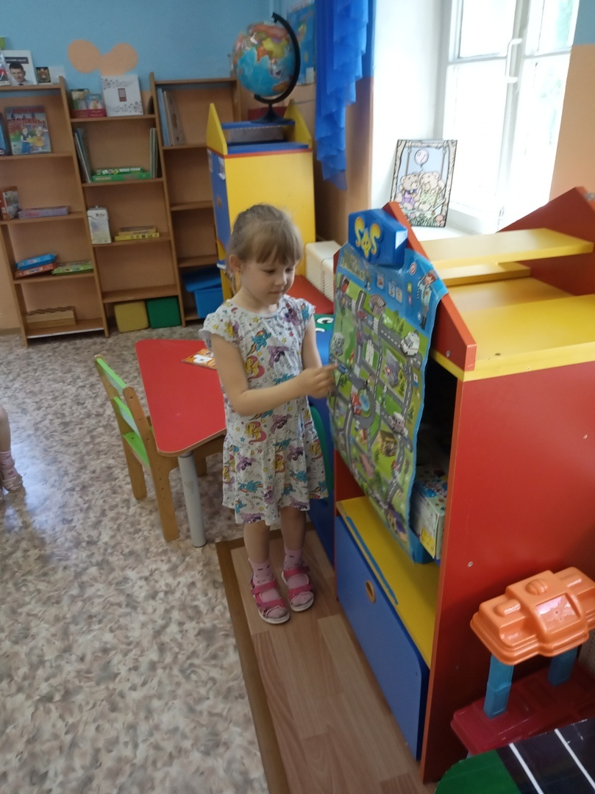

Игровая ситуация «Детям об огне»

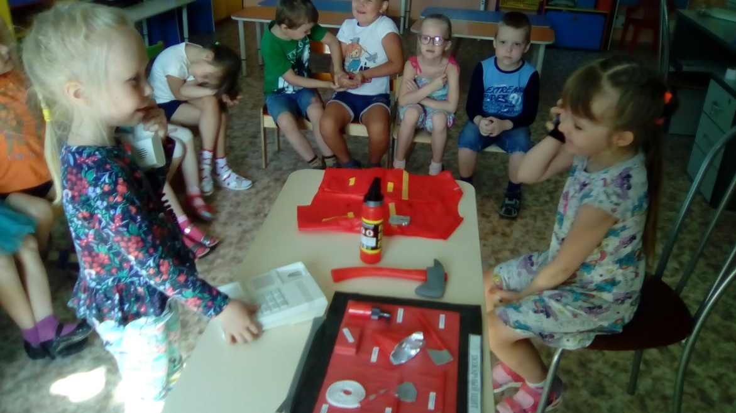

Экскурсия «В поисках дорожных знаков»
